

**10.2“探究串、并联电路中的电流规律”知识归纳练习题**

**一、单选题**

1.如图所示的电路中，已知电源电压为6V，L1和L2都正常发光，对于V1、V2、V3三只电压表的示数，下列各组数据中正确的一组是（      ）

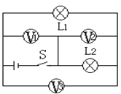

A. 6V；6V；6V                   B. 2V；4V；6V                   C. 6V；4V；2V                   D. 0V；6V；4V

2.如图所示电路，电源电压保持不变，只闭合开关S时，电流表的示数为0.2 A，若再闭合开关S1 ， 发现电流表的示数为0.5 A，此时通过L1的电流为*I*1 ， 通过L2的电流为*I*2 ， 则(    )

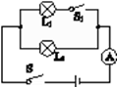

A. *I*1∶*I*2＝2∶5                        B. *I*1∶*I*2＝3∶5                        C. *I*1＝0.3 A                        D. *I*2＝0.5 A

3.如图所示的电路中，电源两端的电压不变，闭合开关，灯泡正常发光，当滑动变阻器的滑片P向右滑动的过程中，下列说法正确的是（   ）

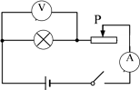

A. 灯泡变亮，电压表示数变大                                B. 灯泡变暗，电压表示数变大  
C. 灯泡变暗，电流表示数变小                                D. 灯泡变亮，电流表示数变大

4.如图所示是电阻甲和乙的U﹣I图象，下列说法正确的是（　　）

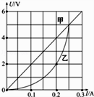

A. 甲的电阻值保持10Ω不变  
B. 乙的电阻值保持20Ω不变  
C. 甲、乙串联在电路中，当电路电流为0.25A时，电源电压为5V  
D. 甲、乙并联在电路中，当电源电压为2V时，干路电流为0.3A

5.在图（a）、（b）所示的电路中，电源电压相等且保持不变 . 只闭合电键S1 ， 三个电流表中仍有两个示数相同 . 同时闭合电路S1、S2 ， 三个电流表中仍有两个示数相同 . 正确的判断是（    ）

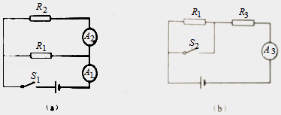

A. 只闭合电键S1 ， 示数相同的是电流表A1和A3  
B. 同时闭合电键S1、S2 ， 示数相同的是电流表A2和A3  
C. R1的阻值最大  
D. R3的阻值最小

6.在如图所示的电路中，电源电压保持不变，闭合电键S，向右移动滑动变阻器滑片P的过程中（   ）

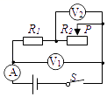

A. 电流表A示数变大  
B. 电压表V2示数变小  
C. 电压表V1示数与电压表V2示数的差值变大  
D. 电压表V1示数与电流表A示数的比值变大

7.如图甲所示，电源电压恒为9V，滑动变阻器的最大阻值为100Ω，电流在0.1A～0.4A之间时电子元件均能正常工作.若通过此电子元件的电流与其两端电压的关系如图乙所示，则下列判断正确的是（）  
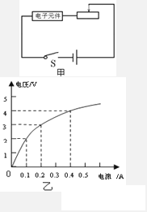

A. 电子元件工作时，电阻保持不变  
B. 为使电子元件处于正常工作状态，滑动变阻器的阻值范围应控制在12.5Ω～70Ω  
C. 当变阻器滑片在中点时，电子元件与滑动变阻器的电压之比为1:1  
D. 电子元件处于正常工作状态时，电路消耗的最小功率为3.6W

8.如图甲所示，闭合开关，两灯泡均正常发光，且两个完全相同的电流表指针偏转均如图乙所示，通过灯泡L1和L2的电流分别为（    ）

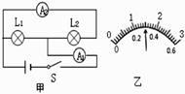

A. 1.2A  1.2A                      B. 0.3A  0.3A                          C. 1.2A  0.3A                      D. 1.5A  0.3A

9.如图（a）所示电路中，当闭合开关后，两只电压表的指针偏转均如图（b）所示，则电阻R1和R2两端的电压分别为（　　）

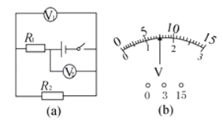

A. 6V    1.5V                       B. 7.5V    1.5V                       C. 1.5V    7.5V                       D. 1.5V    6V

10.如图甲所示，闭合开关S后，两相同电压表的指针偏转都如图乙所示，则L1和L2两灯的电阻之比为 （）

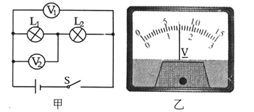

A. 1：4                                    B. 4：1                                    C. 1：5 D. 5：1

11.如图所示，灯L1、L2上分别标有“6V  6W” 、“6V  3W”的字样，当开关S闭合时，灯L1、L2都能发光，则甲、乙两电压表的示数之比是（）  
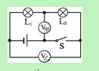

A. 1∶1                                    B. 1∶2                                    C. 3∶2                                    D. 2∶3

12.如图所示，在探究串联电路的电压关系时，小华用电压表测出两端的电压分别为Uab=2V，Ubc=1V，Uac=3V．在表格中记录数据后，下一步该做的是（　　）

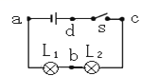​

A. 整理器材，结束实验                                           B. 分析数据，得出结论

C. 换用不同的小灯泡，再测出几组电压值               D. 换用电压表的另一量程，再测出一组电压值

13.在如图所示的电路中，电源电压保持不变，当开关S由断开到闭合，电流表两次示数之比是1∶5。闭合S后，与的阻值之比和电功率之比分别是（    ）  
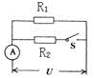

A. 4∶1；1∶4　　                  B. 1∶4；4∶1　                  C. 1∶5；5∶1　                  D. 5∶1；1∶5

14.如图所示，开关由闭合到断开，电流表A1、A2的示数I1、I2的变化为（   ）

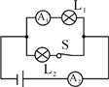

A. I1变小，I2变大               B. I1不变，I2变大               C. I1变大，I2变小               D. I1不变，I2变小

15.如图所示，电源电压6V保持不变，开关S闭合后，电压表示数是2V，则（   ）

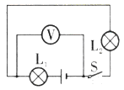

A. L1两端的电压是2V       B. L1两端的电压是4V       C. L2两端的电压是4V D. L2两端的电压是6V

**二、填空题**

16.长度相同的铜导线甲和乙，甲的横截面积大于乙的横截面积，则甲导线的电阻________ 乙导线的电阻。若将它们串联在电路中，通过甲导线的电流________ 通过乙导线的电流；若将它们并联在电路中，通过甲导线的电流________ 通过乙导线的电流。（均选填“小于”、“等于”或“大于”）

17.如图所示电路，开关S闭合后，电流表A和A1的示数分别为0.6A和0.5A，由此可知，通过电阻________的电流是0.1A。  
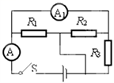

18.如图所示，电源电压恒定，R1=20Ω，闭合开关S，断开开关S1 ， 电流表示数是0.3A；若再闭合S1 ， 发现电流表示数变化了0.2A，则电源电压为________V，R2的阻值为________Ω．  
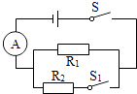

19.右图所示，R1=10Ω，将滑动变阻器R2的滑片置于右端，这时电压表、电流表的示数分别为10V、0.2A。 求：电阻R1两端的电压________； 当移动滑动变阻器的滑片后电流表的示数如右下图所示，这时滑动变阻器接入电路的电阻为________。   
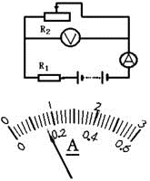

20.如图甲所示电路中，电压表V1和V2的示数之比为1：3，则定值电阻R1：R2=________，消耗的功率P1：P2=________；若将电阻R1、R2改接为如图乙所示的电路，则电流表A1、A2的示数之比为________，在相同时间内R1、R2消耗的电能之比为________.  
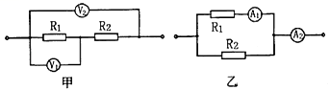

21.把两个电阻R1=10Ω和R2=20Ω串联起来则通过R1和R2的电流之比为________，当把它们并联使用时R1和R2两端的电压之比为________．

22.如甲图所示电路，当开关s闭合后，电流表的指针偏转如乙图所示，其中a电流表测量的是通过________（选填“电源”、“L1”或“L2”）的电流，通过灯泡L2的电流应为________A。

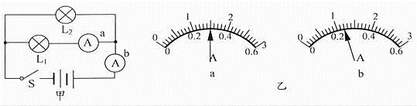

23.如图所示，当开关S1闭合，S2断开时，电流表A的示数为0.24A，则通过灯L1的电流是________A，通过灯L2的电流是________A；当S1和S2都闭合时，电流表的示数为0.56A，则此时通过灯L1电流为________A，通过灯L2的电流为________A．   
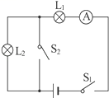

24.如图a所示的电路，电源电压保持不变．闭合开关S，调节滑动变阻器，两电压表的示数随电路中电流变化的图象如图b所示，根据图象的信息可知：________（选填“甲”或“乙”）是电压表 示数变化的图象，电源电压为________ V，电阻R1的阻值为________Ω．

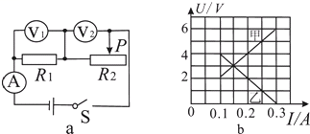

25.宝山区家庭照明电路的电压为________伏；家用空调与家用电话机________（选填“不是”或“是”）串联在一起的；正常工作时，通过它们的电流是________的（选填“相同”或“不相同”）．

**三、解答题**

26.在图如所示的电路中，电源电压保持不变，电阻R1的阻值为20欧．先闭合电键S1 ， 电流表的示数为0.3安，再闭合电键S2 ， 电流表的示数变化了0.2安．求：

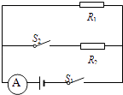

①电源电压U．

②电阻R2的阻值．

27.如图所示，电源电压*U*=12V，*R*1为定值电阻，阻值为100Ω，*R*为滑动变阻器，*R*的最大阻值为50Ω，电流表量程为“0～0.6A”, 电压表量程为“0～15V”，小灯泡上标有“6V 3W”字样，小灯泡的*U—I*关系如右图所示，求：  
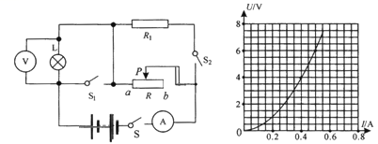  
（1）灯泡正常工作时通过灯丝的电流是多少？  
（2）S闭合，S1、S2都断开时调节滑动变阻器，当小灯泡两端的电压为4V时，滑动变阻器接入电路中的阻值为多大？  
（3）S、S1、S2都闭合时，移动滑片P，当滑动变阻器接入电路的阻值为多少时，整个电路消耗的总功率最大？最大总功率是多少？

28.如图所示，当开关S闭合后，电流表A1、A2、A3的示数分别为1.2A、1A、0.6A，则通过L1、L2、L3的电流分别是多大？   
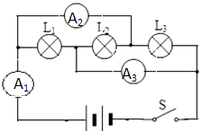

**四、实验探究题**

29.如图是小明和小强做“探究并联电路的电流规律”的实验时未连好的电路，现要求灯L1和灯L2并联，且电流表测灯L2中的电流 .

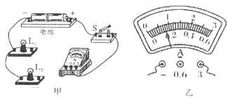

（1）请你用笔画线表示导线，帮他们完成电路连接，以符合要求 . 连接电路时，开关要处在________状态 .

（2）在这个电路中，用电流表测干路中的电流时，电流表的示数如图乙所示，则干路中的电流为________A .

（3）并联电路中的电流规律：________.

30.在“探究串联电路的电压”实验中，小华同学设计了如图所示的电路．

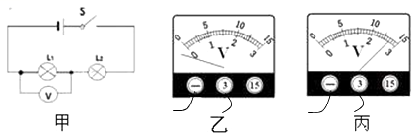

（1）在连接电路中，开关应该处于________状态；实验中最好选用________ (选填”相同”或”不同”)规格的灯泡．

（2）根据电路图连接好电路，闭合开关后，电压表指针发生如图乙所示的偏转，原因是________改正错误后，再次闭合开关进行实验，她发现两只灯泡都不亮，且电压表示数为0V，若只有L1或L2中的一处发生故障，则故障是________．

（3）故障排除后，小华根据电路图做了三次实验，并记录了数据．其中第三次实验测总电压时，表盘示数如图丙所示，请将该次数据填入下面表格中________.分析下表中的数据，可得出的结论为：________．

|  |  |  |  |
| --- | --- | --- | --- |
| 实验次数 | L1两端的电压/V | L2两端的电压/V | 串联总电压/V |
| 1 | 1.4 | 1.4 | 2.8 |
| 2 | 1.2 | 1.6 | 2.8 |
| 3 | 1.1 | 1.7 |  |

31.某班同学对串、并联电路电流规律进行了探究.小明按如图所示电路连接电路；

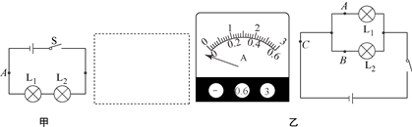

（1）在连接电路时，开关必须________．连接完各元件，闭合开关后，小明观察到灯泡 比灯泡 要亮一点，从而得出：“串联电路中，越靠近电源正极灯泡越亮”的结论，为验证小明的观点是否正确，请你设计一个实验，在虚框中画出该实验所用的电路图________；

（2）小明在图中的A点串联接入一个电流表，闭合开关后发现电流表指针如图乙所示，其主要原因是________；

（3）小华同学对并联电路的电流特点进行了探究，如图乙所示，分别测出了A、B、C的电流 、 、 ，并将数据填入到下表中，为使结论更具有普遍性，接下来应该采取的操作是         后，再进行实验；

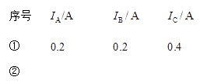

A. 改变开关位置                B. 更换规格不同的灯泡                C. 将灯泡 、 的位置互换

（4）实验中将电流表正负极分别接入图乙的A、B两点时，闭合开关后，则灯 ________、 ________.（选填，“会发光”、“不会发光”）